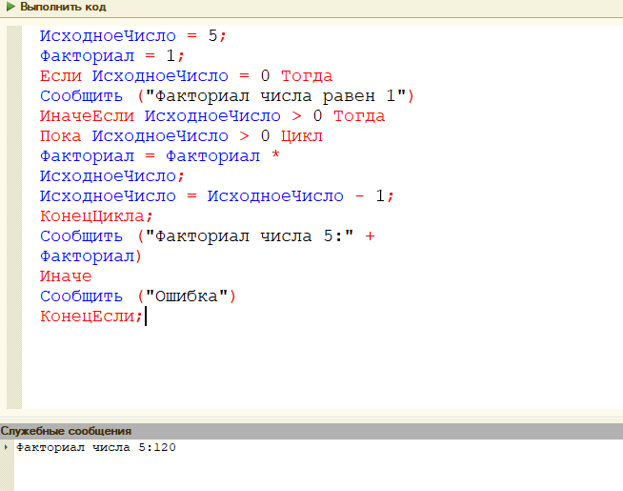

Задание 1)
Код:
ИсходноеЧисло = 5;
Факториал = 1;
Если ИсходноеЧисло = 0 Тогда
Сообщить ("Факториал числа равен 1")
ИначеЕсли ИсходноеЧисло > 0 Тогда
Пока ИсходноеЧисло > 0 Цикл
Факториал = Факториал *
ИсходноеЧисло;
ИсходноеЧисло = ИсходноеЧисло - 1;
КонецЦикла;
Сообщить ("Факториал числа 5:" +
Факториал)
Иначе
Сообщить ("Ошибка")
КонецЕсли;
Задание 2)
Код:

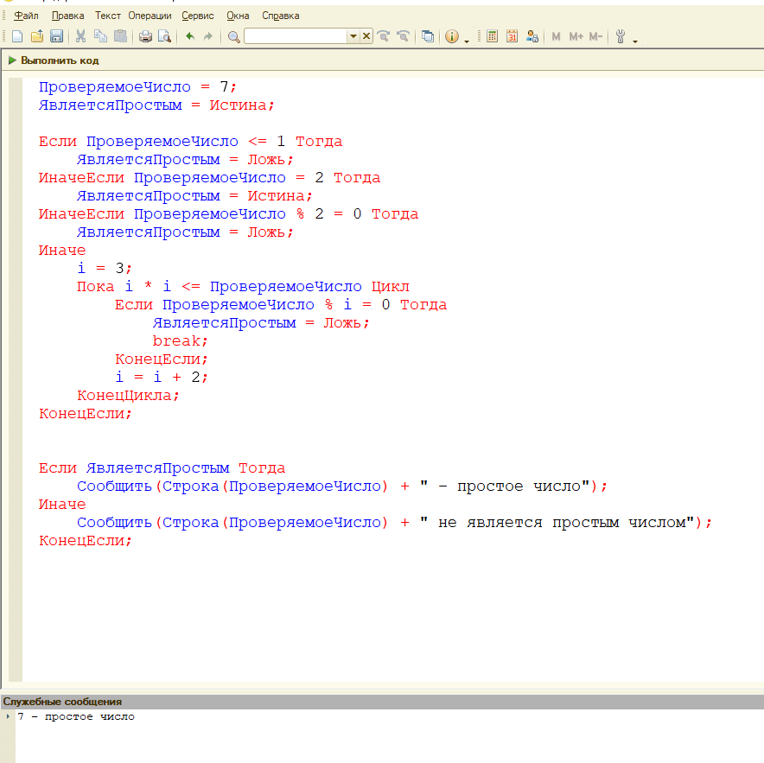
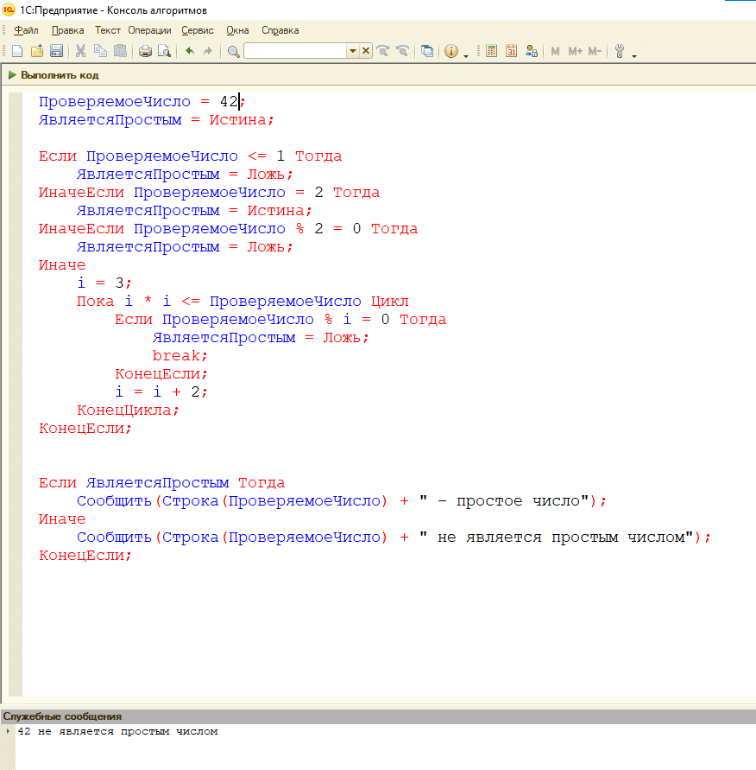
ПроверяемоеЧисло = 42;
ЯвляетсяПростым = Истина;

Если ПроверяемоеЧисло <= 1 Тогда
ЯвляетсяПростым = Ложь;
ИначеЕсли ПроверяемоеЧисло = 2 Тогда
ЯвляетсяПростым = Истина;
ИначеЕсли ПроверяемоеЧисло % 2 = 0 Тогда
ЯвляетсяПростым = Ложь;
Иначе
i = 3;
Пока i * i <= ПроверяемоеЧисло Цикл
Если ПроверяемоеЧисло % i = 0 Тогда
ЯвляетсяПростым = Ложь;
break;
КонецЕсли;
i = i + 2;
КонецЦикла;
КонецЕсли;
Если ЯвляетсяПростым Тогда
Сообщить(Строка(ПроверяемоеЧисло) + " – простое число");
Иначе
Сообщить(Строка(ПроверяемоеЧисло) + " не является простым числом");
КонецЕсли;

Задание 3)
Код:
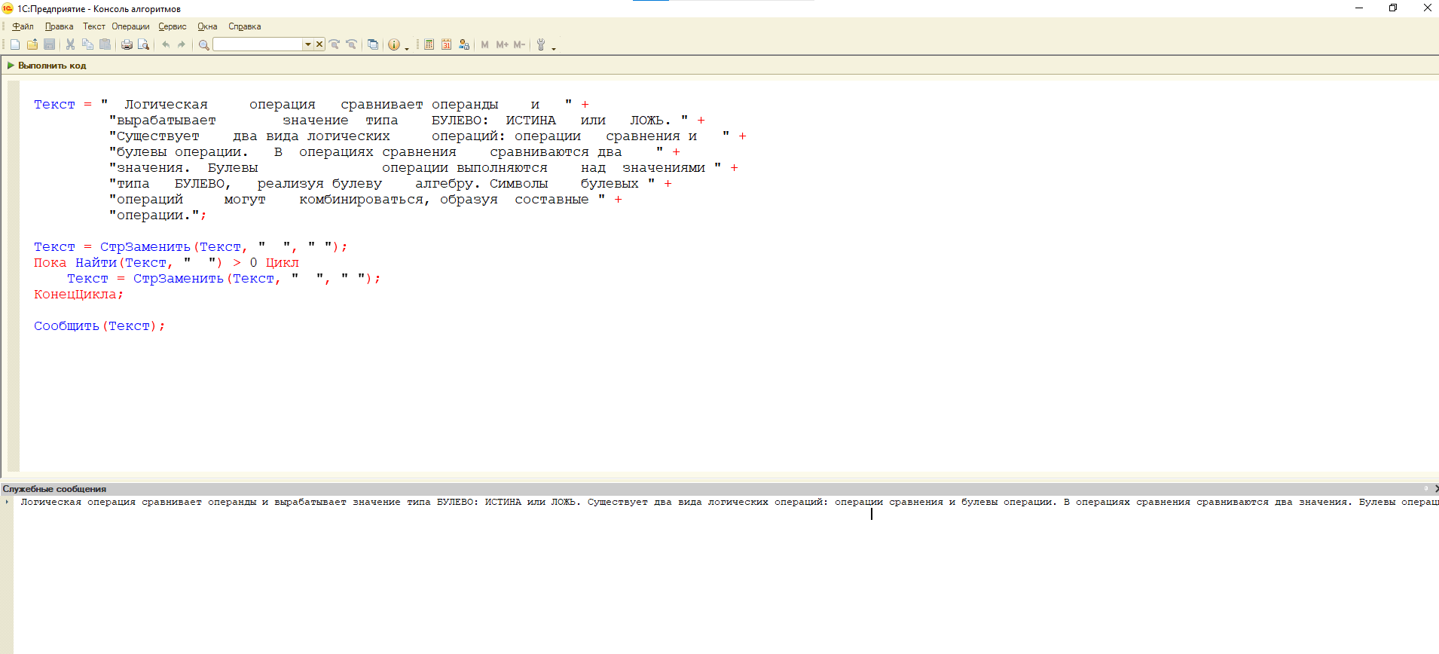

Текст = " Логическая операция сравнивает операнды и " +
"вырабатывает значение типа БУЛЕВО: ИСТИНА или ЛОЖЬ. " +
"Существует два вида логических операций: операции сравнения и " +
"булевы операции. В операциях сравнения сравниваются два " +
"значения. Булевы операции выполняются над значениями " +
"типа БУЛЕВО, реализуя булеву алгебру. Символы булевых " +
"операций могут комбинироваться, образуя составные " +
"операции.";

Текст = СтрЗаменить(Текст, " ", " ");
Пока Найти(Текст, " ") > 0 Цикл
Текст = СтрЗаменить(Текст, " ", " ");
КонецЦикла;

Сообщить(Текст);

